LAPORAN KEGIATAN PRAKTIK KERJA LAPANGAN
KEMENTERIAN KEBUDAYAAN
REPUBLIK INDONESIA
1 Juli 2025 – 31 Okober 2025



Disusun Oleh :

EASY BASRI 41235585
FALYA ALYADITA 41235586
GENDIS PUTRI ADISTRI 41235587
REVA PUTRI RAMDHANI 41235596
NADIRA 41235594

SMK YADIKA 4
JL. Raden Saleh No. 11 Karang Tengah, Kota Tangerang, Banten

Lembar Pengesahan
Laporan Praktik Kerja Lapangan

Laporan ini Disampaikan Untuk Memenuhi Persyaaratan Penyelesaian Praktik Kerja Lapangan SMK YADIKA 4 Tahun Pelajaran: 2025/2026

Tangerang, Oktober 2025
Pembimbing Perusahaan, Pembimbing Sekolah,

Ahmad Zunita, S.Sos Deswita Maharani Turnip, S.Pd

Mengetahui
Kepala SMK Yadika 4

Drs. Martin Sihaloho

KATA PENGANTAR

Puji syukur kami panjatkan kehadirat Tuhan Yang Maha Esa atas rahmat dan karunia-Nya, sehingga kami dapat menyelesaikan Praktik Kerja Lapangan (PKL) ini dengan baik. Laporan ini disusun sebagai salah satu syarat untuk menyelesaikan program Praktik Kerja Lapangan di Kementerian Kebudayaan. Praktik kerja lapangan ini merupakan pengalaman berharga bagi kami untuk mengaplikasikan ilmu yang telah kami dapatkan di sekolah. Selama menjalani PKL, kami mendapatkan banyak pengetahuan dan keterampilan baru yang tidak hanya relevan dengan dunia kerja, tetapi juga sangat berguna untuk pengembangan diri di masa depan. Kami juga belajar bagaimana beradaptasi dengan lingkungan profesional, bekerja sama dalam tim, dan menghadapi tantangan yang ada. Pada kesempatan ini, kami ingin menyampaikan rasa terima kasih yang sebesar-besarnya kepada:
- ​Drs. Martin Sihaloho selaku Kepala Sekolah SMK Yadika 4.
- Dohar Pardamean, S.Kom selaku Wakil Kepala Sekolah Bidang Kurikulum.
- ​Ibu Deswita Maharani Turnip, S.Pd selaku Pembimbing dari pihak sekolah.
- Liana Sakdiah, S.Kom selaku Kaprog MPLB dan selaku Wali Kelas.
- Bapak Ahmad Zunita, S.Sos selaku Pembimbing bagian Kasubak TU SAM dan SKM.
- Bapak Widhi Permanawiyat, ST., M.M selaku pembimbing bagian Pusat Data dan Teknologi Informasi.
- Bapak Bimmy Hestu Pietoyo, S.Sos Selaku pembimbing Konsultasi dan
Biro BMN, PBJ dan Umum.
- ​Kedua orang tua kami yang tidak pernah berhenti memberikan dukungan, do’a dan semangat hingga laporan ini dapat terselesaikan.

​ Kami menyadari bahwa laporan ini masih jauh dari kata sempurna. Oleh karena itu, kritik dan saran yang membangun sangat kami harapkan demi perbaikan di masa mendatang. Semoga laporan ini dapat memberikan manfaat bagi pembaca dan menjadi referensi bagi adik kelas.
DAFTAR ISI

Lembar Pengesahan PKL i
Kata Pengantar ii
Daftar Isi iii

BAB I Pendahuluan 1
  - Latar Belakang 1
  - Tujuan Praktik Kerja Lapangan 2
  - Manfaat Praktik Kerja Lapangan 2
    - Manfaat bagi Siswa 2
    - Manfaat bagi Instansi 3
    - Manfaat bagi Sekolah 3
  - Tempat dan Waktu Pelaksanaan Praktik Kerja Lapangan 3

BAB II Gambaran Umum Instansi ( Kementerian Kebudayaan ) 5
2.1 Sejarah Instansi 5
2.2 Visi dan Misi Instansi 6
2.3 Stuktur Instansi 7

BAB III PEMBAHASAN 8
3.1 Laporan Praktik Kerja Lapangan dari masing-masing
Siswa dijabarkan secara detail dan menyeluruh 8
3.1.1 Easy Basri 8
3.1.2 Falya Alyadita 8
3.1.3 Gendis Putri Adisti 9
3.1.4 Reva Putri Ramdhani 10
3.1.5 Nadira 11
3.2 Hasil Yang Dicapai Selama PKL 12
3.2.1 Easy Basri 12
3.2.2 Falya Alyadita 12
3.2.3 Gendis Putri Adisti 13
3.2.4 Reva Putri Ramdhani 14
3.2.5 Nadira 15
3.3 Hambatan 16
3.3.1 Easy Basri 16
3.3.2 Falya Alyadita 16
3.3.3 Gendis Putri Adisti 16
3.3.4 Reva Putri Ramdhani 17
3.3.5 Nadira 17
3.4 Cara Mengatasi 17
3.4.1 Easy basri 17
3.4.2 Falya Alyadita 18
3.4.3 Gendis Putri Adisti 18
3.4.4 Reva Putri Ramdhani 18
3.4.5 Nadira 19

BAB IV PENUTUP 20
4.1 Kesimpulan 20
4.2 Saran 20

LAMPIRAN 22

BAB I
PENDAHULUAN

  - Latar Belakang

Kurikulum pendidikan di Indonesia, khususnya pada Sekolah Menengah Kejuruan (SMK), dirancang dengan visi yang jelas menghasilkan lulusan yang tidak hanya menguasai teori akademis, tetapi juga memiliki keahlian praktis yang relevan dan dibutuhkan oleh dunia industri. Dalam rangka mewujudkan visi tersebut, program Praktik Kerja Lapangan (PKL) atau Praktik Kerja Industri (Prakerin) menjadi salah satu pilar utama yang wajib dilaksanakan oleh setiap siswa. Program ini berfungsi sebagai jembatan yang menghubungkan kompetensi yang diperoleh di bangku sekolah dengan realitas di lapangan kerja.

​ PKL memberikan kesempatan unik bagi siswa untuk mengaplikasikan ilmu pengetahuan dan keterampilan yang telah mereka pelajari secara teoritis ke dalam situasi kerja yang sesungguhnya. Selama PKL, siswa ditempatkan di lingkungan profesional di mana mereka dapat secara langsung berinteraksi dengan para ahli, memahami alur kerja, dan menghadapi berbagai tantangan teknis maupun non-teknis. Lebih dari sekadar praktik, PKL juga merupakan sarana untuk melatih soft skills yang krusial, seperti kemampuan berkomunikasi, bekerja dalam tim, memecahkan masalah, serta membangun etika dan sikap profesional yang diperlukan untuk sukses di dunia kerja.

​ Laporan PKL ini disusun sebagai bentuk pertanggungjawaban atas pelaksanaan kegiatan yang telah dijalani. Laporan ini tidak hanya mendokumentasikan setiap kegiatan yang dilakukan, tetapi juga menjadi bukti bahwa siswa telah melewati tahapan penting dalam proses pembelajaran, yaitu dari pembelajaran teoritis menjadi penerapan praktis.

  - Tujuan Praktik Kerja Lapangan

Adanya tujuan dari pelaksanaan Praktik Lapangan Kerja (PKL) yaitu meliputi:
- Menerapkan pengetahuan dan konsep yang dipelajari di sekolah ke dalam praktik kerja nyata.
- Mengasah kemampuan yang diperlukan di tempat kerja, seperti penguasaan perangkat lunak, penggunaan peralatan, atau prosedur kerja tertentu.
- Membentuk karakter yang bertanggung jawab, disiplin, dan memiliki etika kerja yang baik.
- Memahami langsung bagaimana sebuah industri atau perusahaan beroperasi, termasuk struktur organisasi dan budaya kerja.
- ​Membangun relasi profesional dengan praktisi di industri terkait.

  - Manfaat Praktik Kerja Lapangan
​ Pelaksanaan Praktik Kerja Lapangan ( PKL) ini membawa manfaat yang signifikan bagi semua pihak yang terlibat diantaranya yakini:
    - Manfaat bagi Siswa
- Mendapatkan pengalaman kerja nyata yang tak ternilai, yang tidak bisa diperoleh di kelas.
- Keterampilan teknis dan non-teknis meningkat pesat, menjadikan siswa lebih kompeten dan percaya diri.
- Menjadi lebih siap untuk bersaing di pasar kerja setelah lulus, karena telah memiliki bekal pengalaman kerja.
- Belajar untuk beradaptasi, berinteraksi, dan memecahkan masalah secara efektif dalam lingkungan profesional.
    - Manfaat bagi Instansi
- Mendapatkan tenaga kerja tambahan yang energik dan termotivasi untuk membantu menyelesaikan tugas-tugas tertentu.
- Memiliki kesempatan untuk mengevaluasi dan mengidentifikasi calon karyawan potensial dari siswa yang magang.
- Berpartisipasi aktif dalam mencetak generasi muda yang kompeten dan siap kerja.
- Meningkatkan citra dan reputasi perusahaan di mata masyarakat dan dunia pendidikan.
    - Manfaat bagi Sekola
- Mendapatkan umpan balik langsung dari industri mengenai kebutuhan dan tren terkini, yang dapat digunakan untuk menyempurnakan kurikulum agar lebih relevan.
- Menghasilkan lulusan yang tidak hanya cerdas secara akademis, tetapi juga memiliki keterampilan praktis yang dibutuhkan industri.
- Menjalin kerja sama yang lebih erat dan strategis dengan dunia usaha atau dunia industri.

  - Tempat dan Waktu Pelaksanaan
Praktik Kerja Lapangan (PKL) ini dilaksanakan di Kementerian Kebudayaan (Kemenbud) dan ditempatkan di beberapa divisi, diantaranya:
- Kasubak TU SAM dan SKM : Easy Basri & Nadira
- Pusat Data dan Teknologi Informasi : Falya Alyadita & Reva Putri Ramdani
- Pengadaan Barang dan Jasa : Gendis Putri Adistri

Tempat pelaksanaan program Praktik Kerja Lapagan ( PKL):

Nama Instansi : Kementerian Kebudayaan
Alamat : Gedung Kementerian Kebudayaan (Gedung E). Jalan Jenderal Sudirman, Senayan, Jakarta Pusat, 10270.
Email : kebudayaan@kemdikbud.go.id
No. Telepon : (021) 5731063

​Waktu Pelaksanaan Kegiatan PKL ini dilaksanakan selama 4 bulan, terhitung mulai tanggal 14 Juli 2025 hingga tanggal 23 Oktober 2025. Praktik kerja lapangan dilaksanakan dalam empat hari bekerja mulai dari hari Senin sampai Kamis. Dari pukul 07.30 WIB sampai pukul 16.00 WIB.

BAB II
GAMBARAN UMUM INSTANSI
( KEMENTERIAN KEBUDAYAAN )

2.1 Sejarah Instansi

Kementerian Kebudayaan di Indonesia adalah cerminan dari evolusi prioritas negara terhadap sektor ini, ditandai oleh periode penggabungan dan pemisahan dengan kementerian lain. Sejak kemerdekaan pada tahun 1945 hingga akhir Orde Baru, urusan kebudayaan selalu berada di bawah payung besar Kementerian/Departemen Pendidikan dan Kebudayaan (P&K). Dalam periode ini, kebudayaan seringkali terintegrasi erat dengan sistem pendidikan formal.

​Titik balik signifikan terjadi pada Era Reformasi, khususnya di masa pemerintahan Presiden Megawati Soekarnoputri. Untuk pertama kalinya, kebudayaan dipisah dari pendidikan dan dibentuklah Kementerian Negara Kebudayaan dan Pariwisata. Langkah ini memberikan fokus tersendiri pada pelestarian dan pemanfaatan budaya, meskipun masih digabungkan dengan sektor pariwisata. Pola ini berlanjut pada awal masa Presiden Susilo Bambang Yudhoyono, saat kementerian tersebut bertransformasi menjadi Kementerian Kebudayaan dan Pariwisata.

​Namun, pada tahun 2011, terjadi penyesuaian kembali ketika urusan kebudayaan dilebur kembali ke dalam Kementerian Pendidikan, yang kemudian berganti nama menjadi Kementerian Pendidikan dan Kebudayaan (Kemendikbud). Stuktur ini bertahan hingga era Presiden Joko Widodo, bahkan menjadi lebih kompleks ketika riset dan teknologi ditambahkan, membentuk Kementerian Pendidikan, Kebudayaan, Riset, dan Teknologi (Kemendikbudristek) yang beroperasi hingga tahun 2024.

​Bab baru dimulai pada tahun 2024 di bawah pemerintahan Presiden Prabowo Subianto. Sesuai janji kampanye, pemerintah memandang perlunya perhatian yang lebih intensif dan terpisah bagi sektor kebudayaan. Melalui reorganisasi kabinet, dibentuklah Kementerian Kebudayaan yang berdiri mandiri, terpisah penuh dari pendidikan dan riset. Pembentukan kementerian independen ini menandai komitmen negara untuk menjadikan perlindungan, pengembangan, dan pemanfaatan kebudayaan sebagai agenda utama, bukan lagi sekedar bagian sekunder dari instansi yang lebih besar.

2.2 Visi Dan Misi Instansi

2.2.1 Visi
Terwujudnya ekosistem kebudayaan yang inklusif, berkelanjutan dan berperan strategis dalam memperkuat jati diri bangsa, memperkokoh peraturan, meningkatkan kesejahteraan serta mendorong kemajuan peradaban bangsa menuju Indonesia emas Tahun 2045.

2.2.2 Misi
1. Melindungi dan melestarikan kekayaan budaya serta masyarakat adat dan penghayat kepercayaan.
2. Mendorong kreatifitas dan meningkatkan inovasi budaya berbasis teknologi untuk meningkatan kesejahteraan rakyat.
3. Mengelola keberagaman untuk memper kokoh persatuan bangsa.
4. Memanfaatkan kebudayaan Indonesia sebagai kekuatan lunak ditengah peradaban dunia.
5. Menginternalisasi nilai-nilai budaya luhur bangsa melalui pendidikan serta pengarustamaan kebudayaan dalam kehidupan berbangsa dan bernegara.

​2.3 Struktur Instansi
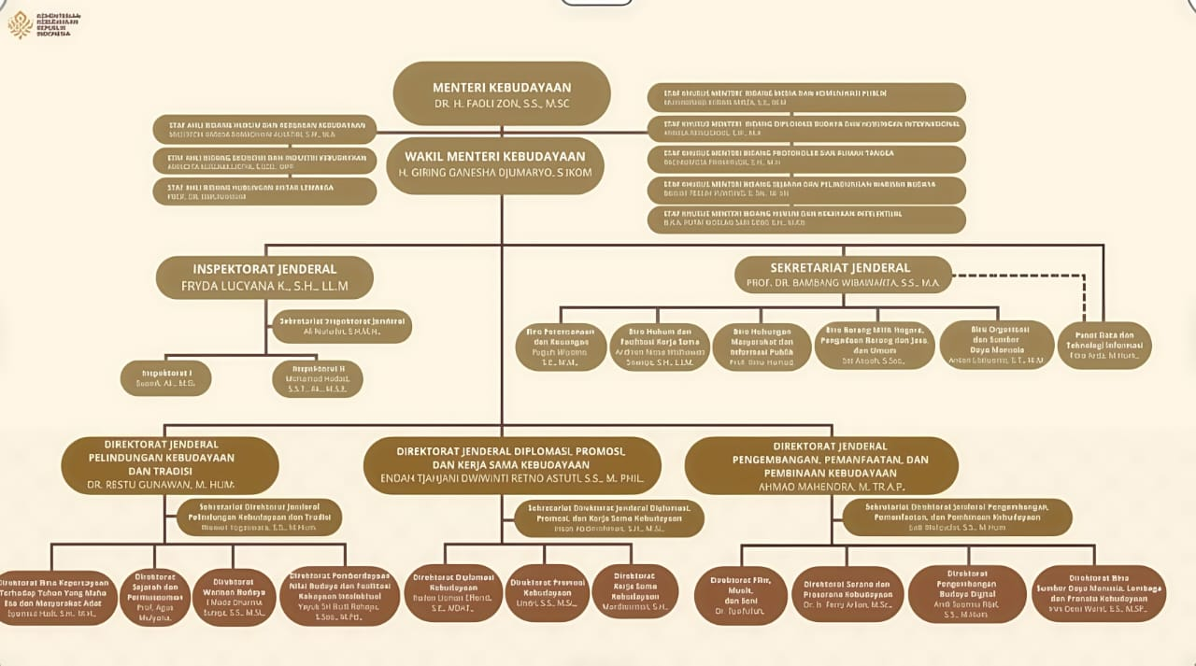
BAB III
PEMBAHASAN

  - Laporan Kegiatan PKL

    - Easy Basri
Selama pelaksanaan Praktik Kerja Lapangan (PKL) di Kementerian Kebudayaan, saya ditempatkan pada Bagian Tata Usaha (TU) Staf Ahli Menteri dan Staf Khusus Menteri. Selama masa PKL tersebut, saya berada di bawah bimbingan langsung Bapak Ahmad Zunita dan Kak Liben yang memberikan arahan teknis serta koordinasi kerja harian.

Tugas utama saya berfokus pada urusan administrasi perjalanan dinas, khususnya dalam penyusunan Surat Perintah Perjalanan Dinas (SPPD), serta mengelola administrasi surat tugas resmi sesuai dengan format baku kementerian. Selain itu, saya juga bertanggung jawab dalam melakukan input data terkait konsumsi SAM dan SKM, memverifikasi kelengkapan dokumen persyaratan dinas, hingga membantu koordinasi operasional harian guna memastikan kelancaran agenda kerja Staf Ahli dan Staf Khusus Menteri.

    - Falya Alyadita
Selama pelaksanaan Praktik Kerja Lapangan (PKL) di Kementerian Kebudayaan, saya ditempatkan di Bagian Pusat Data dan Teknologi Informasi (Pusdatin). PKL ini dimulai dari tanggal 14 Juli 2025 hingga 23 Oktober 2025. Selama masa PKL, saya berada di bawah bimbingan langsung Bapak Widhi Permanawiyat yang memberikan arahan dan dukungan secara profesional.
Selama PKL, saya belajar memasukkan serta memverifikasi data ke database Kementerian, mulai dari penginputan data ke dalam sistem database, mengumpulkan informasi budaya, dan arsip digital, merekap pengeluaran konsumsi atau dinas bulanan, saya juga dilatih menjadi notulen rapat internal, dengan mencatat poin diskusi, keputusan, dan tindak lanjut, lalu menyusun laporan resmi yang formal, ringkas, dan siap diarsipkan secara digital. Tugas tambahan meliputi scan serta digitalisasi dokumen arsip, pengelolaan surat terkait teknologi informasi, dan rekapan data untuk laporan bulanan.
Secara keseluruhan, PKL di Kementerian Kebudayaan, Bagian Pusat Data dan Teknologi Informasi, adalah pengalaman yang sangat bermanfaat bagi saya. Saya tidak hanya memperoleh keterampilan praktis seperti input data dan pembuatan notulen, tetapi juga belajar nilai-nilai profesionalisme, seperti ketelitian, disiplin, dan adaptasi teknologi. Pengalaman ini telah meningkatkan rasa percaya diri saya untuk memasuki dunia kerja dan mendorong saya untuk terus mengembangkan kemampuan di bidang manajemen perkantoran.

    - Gendis Putri Adisti
Selama pelaksanaan Praktik Kerja Lapangan (PKL) di Kementerian Kebudayaan dalam kurung waktu 4 bulan, dimulai dari tanggal 14 Juli 2025 hingga 23 Oktober. Kemudian, saya ditempatkan di Bagian Pengadaan Barang dan Jasa. Selama masa pelaksanaan Praktik Kerja Lapangan (PKL) saya dibawah bimbingan Bapak Bimmy Hesty Pietoyo selaku pembimbing dan Kak Obi selaku pendamping yang memberikan arahan selama masa PKL. Selama masa Praktik Kerja Lapangan (PKL) saya terlibat dalam berbagai kegiatan administratif yang berhubungan dengan proses Pengadaan Barang dan Jasa. Adapun kegiatan saya selama masa PKL yaitu pengarsipan pada awal pelaksanaan PKL, seperti mengarsip surat keluar, surat tugas, dan surat dinas. Pengarsipan dilakukan dengan menata dokumen berdasarkan nomor surat dan kode klasifikasi agar mudah ditemukan kembali.

Kemudian, saya juga belajar menginput data konsumsi dan absensi pegawai melalui perangkat excel, kegiatan tersebut melatih ketelitian dan keterampilan mengelola data dalam format digital agar tersimpan secara rapi dan akurat. Kemudian, saya juga membantu membuat beberapa surat undangan rapat untuk divisi pengadaan barang dan jasa. Lalu saya juga melakukan pembaruan terhadap berbagai data seperti NIP pegawai. Kegiatan ini dilakukan agar seluruh dokumen yang ada tetap sesuai dengan catatan terbaru bagian pengadaan.

Dari berbagai kegiatan saya selama masa Praktik Kerja Lapangan di Kementerian Kebudayaan , saya memperoleh sejumlah keterampilan dan pemahaman penting seperti kemampuan melakukan pengarsipan dokumen sesuai kode klasifikasi kemudian ketelitian dalam input dan rekap data administrasi, lalu saya juga belajar kedisiplinan dan tanggung jawab dalam menyelesaikan tugas kantor dan juga peningkatan kemampuan komunikasi dan kerja sama dengan pegawai.

    - Reva Putri R
Selama pelaksanaan Praktik Kerja Lapangan (PKL) di Kementerian Kebudayaan, saya ditempatkan di Bagian Pusat Data dan Teknologi Informasi (Pusdatin). PKL ini dimulai dari tanggal 14 Juli 2025 hingga 23 Oktober 2025. Selama masa PKL, saya berada di bawah bimbingan langsung Bapak Widhi Permanawiyat, yang memberikan arahan dan dukungan secara profesional.

Selama PKL, saya belajar memasukkan serta memverifikasi data ke database kementerian, mulai dari penginputan data ke dalam sistem database, mengumpulkan informasi budaya, dan arsip digital, merekap pengeluaran konsumsi atau dinas bulanan, saya juga dilatih menjadi notulen rapat internal, dengan mencatat poin diskusi, keputusan, dan tindak lanjut, lalu menyusun laporan resmi yang formal, ringkas, dan siap diarsipkan secara digital. Tugas tambahan meliputi scan serta digitalisasi dokumen arsip, pengelolaan surat terkait teknologi informasi, dan rekapan data untuk laporan bulanan.

Secara keseluruhan, PKL di Kementerian Kebudayaan, Bagian Pusat Data dan Teknologi Informasi, adalah pengalaman yang sangat bermanfaat bagi saya. Saya tidak hanya memperoleh keterampilan praktis seperti input data dan pembuatan notulen, tetapi juga belajar nilai-nilai profesionalisme, seperti ketelitian, disiplin, dan adaptasi teknologi. Pengalaman ini telah meningkatkan rasa percaya diri saya untuk memasuki dunia kerja dan mendorong saya untuk terus mengembangkan kemampuan di bidang manajemen perkantoran.

    - Nadira
Selama pelaksanaan Praktik Kerja Lapangan (PKL) di Kementerian Kebudayaan, saya ditempatkan pada Bagian Tata Usaha (TU) Staf Ahli Menteri dan Staf Khusus Menteri. Selama masa PKL tersebut, saya berada di bawah bimbingan langsung Bapak Ahmad Zunita dan Kak Liben yang memberikan arahan teknis serta koordinasi kerja harian.

Tugas utama saya berfokus pada urusan administrasi perjalanan dinas, khususnya dalam penyusunan Surat Perintah Perjalanan Dinas (SPPD), serta mengelola administrasi surat tugas resmi sesuai dengan format baku kementerian. Selain itu, saya juga bertanggung jawab dalam melakukan input data terkait konsumsi SAM dan SKM, memverifikasi kelengkapan dokumen persyaratan dinas, hingga membantu koordinasi operasional harian guna memastikan kelancaran agenda kerja Staf Ahli dan Staf Khusus Menteri.

  - Hasil Yang Dicapai Selama PKL
    - Easy Basri
- Saya mampu menyusun SPPD (Surat Perintah Perjalanan Dinas) dengan akurat, termasuk memverifikasi data pejabat, tujuan, dan tanggal perjalanan sesuai ketentuan.
- Saya menguasai cara menyusun berkas pertanggungjawaban perjalanan dinas, memastikan kelengkapan bukti-bukti pendukung (tiket, boarding pass, kuitansi, dsb.) sesuai prosedur keuangan yang berlaku.
- Saya memahami alur dan format baku pembuatan Surat Tugas (ST) dan mampu menyusun draf surat dinas lainnya dengan bahasa dan tata naskah yang resmi.
- Saya memahami cara merekapitulasi kebutuhan konsumsi harian untuk Staf Ahli Menteri (SAM) dan Staf Khusus Menteri (SKM) , termasuk proses pemesanan dan laporan pertanggungjawaban sederhananya.
- Saya meningkatkan kedisiplinan dan ketelitian dalam bekerja, terutama karena dokumen yang ditangani bersifat rahasia dan penting.
- Saya melatih skala prioritas dan manajemen waktu untuk merespons tugas-tugas yang seringkali datang mendadak (urgent) dari pejabat.
    - Falya Alyadita
  - Salah satu pencapaian pribadi yang signifikan adalah pembiasaan datang tepat waktu setiap hari kerja, yang diajarkan melalui rutinitas PKL dan membantu kami memahami pentingnya disiplin sebagai dasar produktivitas di lingkungan profesional.
  - PKL ini telah membentuk kami menjadi lebih teliti dalam menangani detail tugas, lebih efisien dalam mengelola waktu dan sumber daya, serta lebih profesional dalam berinteraksi dengan rekan kerja dan atasan.
  - Kami diberi kesempatan untuk menyusun berkas pengeluaran bulanan terkait perjalanan dinas dan konsumsi, di mana kami belajar mengelola data keuangan dengan teliti, menghitung anggaran, dan mempersiapkan laporan yang akurat, sehingga mempertajam kemampuan analisis dan administrasi saya.
  - Kami mampu menguasai teknik pembuatan password yang aman dan unik, yang melibatkan pemahaman tentang standar keamanan seperti kombinasi huruf, angka, dan simbol. Melatih kami untuk menjadi lebih teliti dalam bekerja terutama pekerjaan yang ditangani bersifat rahasia dan penting.
  - Kami mampu menjadi notulen dalam rapat, dengan ini melatih kami dalam keterampilan pencatatan efektif, manajemen waktu, dan menjadi lebih teliti serta efisien dalam pelaporan hasil rapat.
  - Kami mampu merekap data surat keluar dan masuk dari SINDE. Kami merekap lebih dari 150 data surat keluar dan masuk, lalu mengelompokkannya ke dalam folder digital.
    - Gendis Putri Adistri
Saya menjadi memahami prosedur Pengadaan Barang dan Jasa, saya juga memperoleh pemahaman mengenai alur Pengadaan Barang dan Jasa di Instansi pemerintah, mulai dari proses perencanaan kebutuhan, pembuatan surat, pengarsipan dokumen, hingga pelaporan hasil kegiatan.
- Meningkatkan Kemampuan Administrasi dan Kearsipan Melalui kegiatan input data, pengarsipan surat dan penyusunan dokumen pengadaan, saya menjadi lebih terampil dalam mengelola dokumen dengan rapi dan sistematis sesuai aturan yang berlaku.
- Mengembangkan kedisiplinan dan Tanggung Jawab Kerja , pelaksanaan tugas yang rutin setiap hari, menumbuhkan sikap disiplin saya dalam menyelesaikan pekerjaan tepat waktu, serta tanggung jawab terhadap hasil kerja yang diberikan.
- Meningkatkan kemampuan komunikasi dan kerja sama Tim, selama kegiatan PKL saya berinteraksi dengan pegawai dan rekan kerja di lingkungan Kementerian Kebudayaan sehingga kemampuan komunikasi dan kerja sama tim semakin berkembang.
- Melatih ketelitian dan kecekatan dalam pekerjaan kantor melalui tugas-tugas seperti input data. Saya belajar bekerja dengan teliti dan cepat agar hasil pekerjaan tetap akurat.
- Menambah wawasan saya tentang etika dan lingkungan kerje pemerintah, pengalaman bekerja langsung di instansi pemerintahan memberikan gambaran nyata tentang etika kerja, tata cara berkoordinasi, dan budaya kerja yang profesional.

    - Reva Putri Ramdani
  - Salah satu pencapaian pribadi yang signifikan adalah pembiasaan datang tepat waktu setiap hari kerja, yang diajarkan melalui rutinitas PKL dan membantu kami memahami pentingnya disiplin sebagai dasar produktivitas di lingkungan profesional.
  - PKL ini telah membentuk kami menjadi lebih teliti dalam menangani detail tugas, lebih efisien dalam mengelola waktu dan sumber daya, serta lebih profesional dalam berinteraksi dengan rekan kerja dan atasan.
  - Kami diberi kesempatan untuk menyusun berkas pengeluaran bulanan terkait perjalanan dinas dan konsumsi, di mana kami belajar mengelola data keuangan dengan teliti, menghitung anggaran, dan mempersiapkan laporan yang akurat, sehingga mempertajam kemampuan analisis dan administrasi saya.
  - Maampu menguasai teknik pembuatan password yang aman dan unik,yang melibatkan pemahaman tentang standar keamanan seperti kombinasi huruf, angka, dan simbol. Melatih kami untuk menjadi lebih teliti dalam bekerja terutama pekerjaan yang ditangani bersifat rahasia dan penting.
  - Kami mampu menjadi notulen dalam rapat, dengan ini melatih kami dalam keterampilan pencatatan efektif, mnajemen waktu, dan menjadi lebih teliti serta efisien dalam pelaporan hasil rapat.
  - Kami mampu merekap data surat keluar dan masuk dari SINDE. Kami merekap lebih dari 150 data surat keluar dan masuk, lalu mengelompokkannya ke dalam folder digital.

    - Nadira
- Saya mampu menyusun SPPD (Surat Perintah Perjalanan Dinas) dengan akurat, termasuk memverifikasi data pejabat, tujuan, dan tanggal perjalanan sesuai ketentuan.
- Saya menguasai cara menyusun berkas pertanggungjawaban perjalanan dinas, memastikan kelengkapan bukti-bukti pendukung (tiket, boarding pass, kuitansi, dsb.) sesuai prosedur keuangan yang berlaku.
- Saya memahami alur dan format baku pembuatan Surat Tugas (ST) dan mampu menyusun draf surat dinas lainnya dengan bahasa dan tata naskah yang resmi.
- Saya memahami cara merekapitulasi kebutuhan konsumsi harian untuk Staf Ahli Menteri (SAM) dan Staf Khusus Menteri (SKM) , termasuk proses pemesanan dan laporan pertanggungjawaban sederhananya.
- Saya meningkatkan kedisiplinan dan ketelitian dalam bekerja, terutama karena dokumen yang ditangani bersifat rahasia dan penting.
- Saya melatih skala prioritas dan manajemen waktu untuk merespons tugas-tugas yang seringkali datang mendadak (urgent) dari pejabat.

  - Hambatan
    - Easy Basri
- Detail dalam menyusun berkas pertanggungjawaban SPPD sangat rinci dan harus selalu sinkron dengan aturan terbaru.
- Sering muncul permintaan mendadak (misalnya, revisi Surat Tugas atau persiapan dokumen rapat cepat) dari atasan.
- Kurangnya arahan dari pembimbing mengenai tugas yang diberikan.

    - Falya Alyadita
  - Saat mengkompilasi data sering kali belum mendapat akses Google Drive untuk mendownload data tersebut.
  - Keterbatasan storage menjadi hambatan kami untuk mengerjakan tugas yang mengandalkan laptop/komputer.
    - Gendis Putri Adistri
- Terbatasnya kesempatan dalam menerima tugas langsung yang berkaitan dengan dokumen pengadaan. Hal ini disebabkan oleh adanya kebijakan instansi yang menjaga kerahasiaan dan privasi dokumen resmi sehingga tidak semua berkas dapat diakses oleh peserta PKL.
- Keterbatasan Waktu dan Volume Pekerjaan yang berubah-ubah seperti ada saatnya pekerjaan cukup banyak dan menuntut ketelitian tinggi, namun diwaktu lain kegiatan relatif sepi sehingga saya lebih banyak melakukan observasi.
    - Reva Putri Ramdani
  - Saat mengkompilasi data sering kali belum mendapat akses Google Drive untuk mendownload data tersebut.
- Keterbatasan storage menjadi hambatan kami untuk mengerjakan tugas yang mengandalkan laptop/komputer.
- Kendala dalam mengunduh video dari tautan Youtube, Setiap kali mencoba mengunduh muncul link tidak valid.
    - Nadira
- Detail dalam menyusun berkas pertanggungjawaban SPPD sangat rinci dan harus selalu sinkron dengan aturan terbaru.
- Sering muncul permintaan mendadak (misalnya, revisi Surat Tugas atau persiapan dokumen rapat cepat) dari atasan.
- Kurangnya arahan dari pembimbing mengenai tugas yang diberikan.

  - Cara Mengatasi
    - Easy Basri
- Saya membiasakan diri membuat checklist dan mencatat setiap detail prosedur di buku saku. Saya juga aktif bertanya kepada staf senior terkait validitas kelengkapan dokumen.
- Saya segera menetapkan skala prioritas mana yang harus didahulukan yang paling urgent untuk jadwal pejabat, dan berusaha fokus menyelesaikan tugas dengan cepat tanpa mengabaikan ketelitian.
- Saya bersikap proaktif untuk bertanya dan berkomunikasi dengan pembimbing.

    - Falya Alyadita
- Koordinasi dengan pembimbing/pemilik akun untuk mendapatkan akses Google Drive.
- Pembersihan storage dengan menghapus file duplikat atau tidak penting, serta mengkonsultasikan dengan tim IT perusahaan/pembimbing untuk meminta upgrade storage atau alternatif perangkat.

    - Gendis Putri Adistri
- Saya berusaha belajar melalui observasi dan penjelasan dari pegawai yang berwenang di bagian pengadaan. Selain itu, saya juga memahami alur kerja dan prosedur adminstrasi yang diperbolehkan untuk dipelajari, sehingga tetap dapat memahami proses pengadaan tanpa harus melihat langsung isi dokumen yang bersifat terbatas. Dengan cara ini saya tetap memperoleh pengetahuan yang relevan meskipun akses terhadap dokumen dibatasi.
- Dalam menghadapi situasi ketika pekerjaan sedang tidak terlalu banyak, saya memanfaatkan waktu luang untuk mempelajari dokumen seperti, memperbaiki arsip, melakukan crosscek ulang dokumen dokumen sebelumnya yang saya buat, serta membantu pekerjaan karyawan yg lain. Dengan ini saya tetap bisa produktif dan memperoleh pengalaman selama pelaksanaan PKL.

    - Reva Putri R
  - Koordinasi dengan pembimbing/pemilik akun untuk mendapatkan akses Google Drive.
  - Pembersihan storage dengan menghapus file duplikat atau tidak penting, serta mengkonsultasikan dengan tim IT perusahaan/pembimbing untuk meminta upgrade storage atau alternatif perangkat.
  - Mencoba memeriksa kembali tautan Youtube yang di berikan, Setelah itu. saya, saya meminta konfirmasi kepada pembimbing mengenai tautan yang benar. Setelah itu, saya juga menggunakan situs atau aplikasi pengunduhan video lain yang lebih sesuai agar proses pengunduhan dapat berjalan dengan baik.

    - Nadira
- Saya membiasakan diri membuat checklist dan mencatat setiap detail prosedur di buku saku. Saya juga aktif bertanya kepada staf senior terkait validitas kelengkapan dokumen.
- Saya segera menetapkan skala prioritas mana yang harus didahulukan yang paling urgent untuk jadwal pejabat, dan berusaha fokus menyelesaikan tugas dengan cepat tanpa mengabaikan ketelitian.
- Saya bersikap proaktif untuk bertanya dan berkomunikasi dengan pembimbing.

BAB IV
PENUTUP

  - Kesimpulan

Pelaksanaan Praktik Kerja Lapangan (PKL) di Kementerian Kebudayaan selama periode empat bulan telah mencapai tujuan utamanya sebagai bekal nyata bagi siswa SMK. Kami mendapatkan kesempatan emas untuk menerapkan langsung ilmu administrasi perkantoran yang kami pelajari di sekolah, khususnya yang berkaitan dengan pengarsipan, korespondensi resmi, dan tata kelola dokumen perjalanan dinas di lingkungan instansi pemerintah.

Pengalaman ini tidak hanya meningkatkan kemampuan teknis dalam mengoperasikan peralatan kantor dan mengikuti prosedur birokrasi, tetapi juga mengasah keterampilan mental, seperti kedisiplinan, tanggung jawab, dan inisiatif dalam bekerja tim. Dengan selesainya PKL ini, kami merasa lebih siap dan matang untuk memasuki dunia kerja. Kami memahami bahwa ilmu yang didapatkan di lapangan ini sangat berharga dan menjadi modal utama untuk menunjang karier setelah lulus dari SMK.

  - Saran
    - Bagi Instansi
Diharapkan agar bimbingan teknis dan koordinasi yang sudah baik dapat terus dipertahankan serta ditingkatkan bagi siswa praktikan selanjutnya.
    - Bagi Sekolah
Sekolah sebaiknya meningkatkan Pembekalan keterampilan praktis agar siswa lebih siap dalam menghadapi dinamika kerja di Instansi Pemerintah.
    - Bagi Siswa
Siswa praktikan selanjutnya diharapkan lebih proaktif, disiplin, dan mampu beradaptasi dengan cepat di lingkungan kerja.

LAMPIRAN – LAMPIRAN

- KUNJUNGAN PEMBIMBING

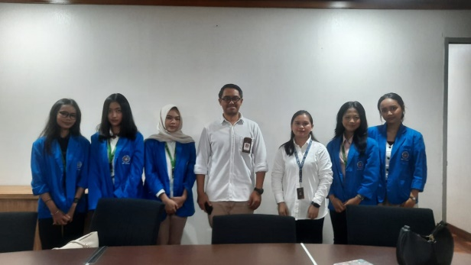 | 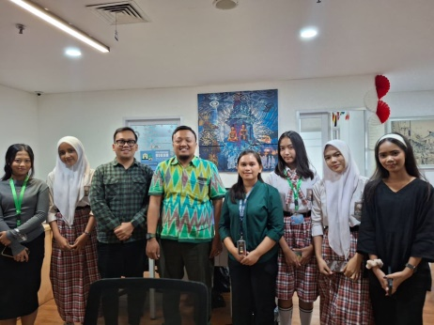
KUNJUNGAN 1 | KUNJUNGAN 2
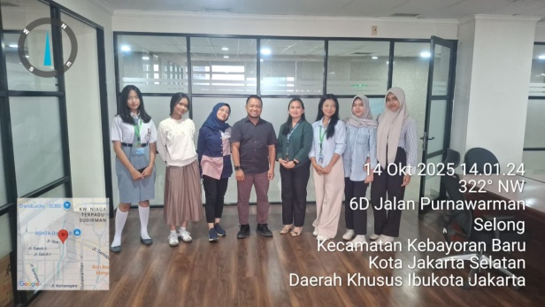 | 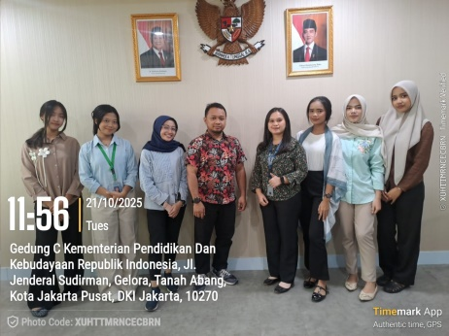
KUNJUNGAN 3 | PENJEMPUTAN
- FOTO – FOTO KEGIATAN PKL EASY & NADIRA

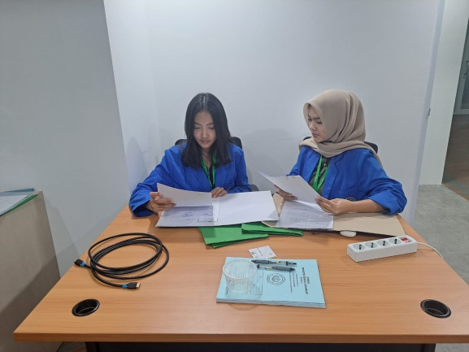 | 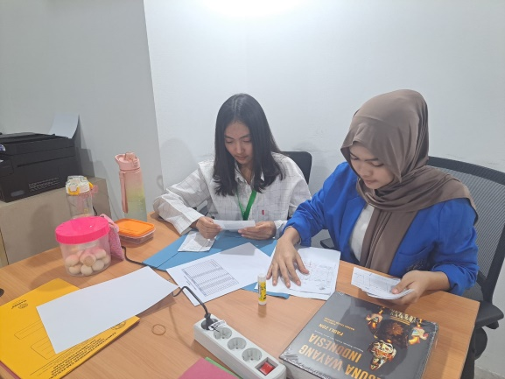
MENYUSUN BERKAS PERTANGGUNGJAWABAN PERJALANAN DINAS | MEMBUAT REKAPAN KONSUMSI SAM & SKM
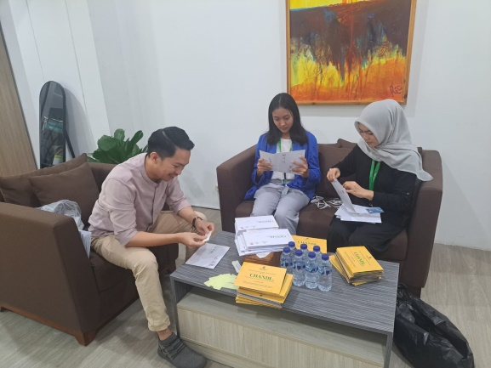 | 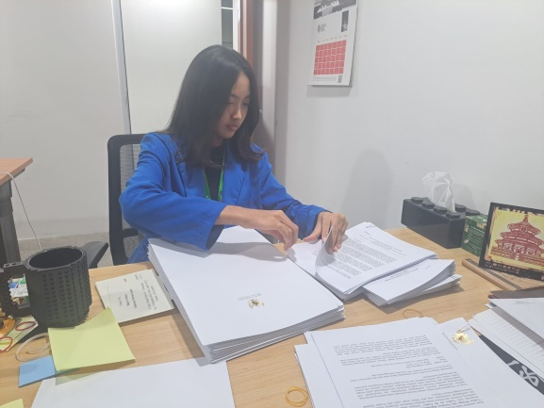
MENYIAPKAN UNDANGAN UNTUK EVENT CHANDI | MERAPIKAN DOKUMEN
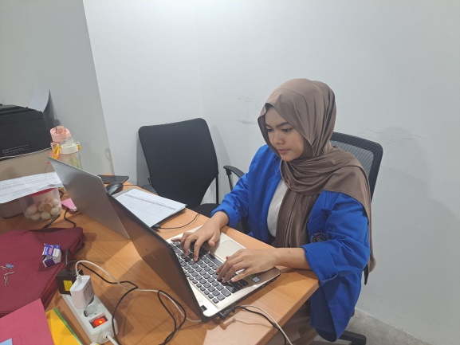 | 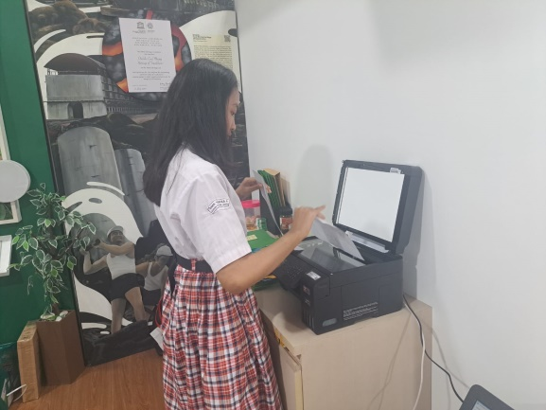
MEMBUAT SURAT TUGAS | FOTO COPY, SCAN SURAT DAN MENGEPRINT SURAT

- FOTO – FOTO KEGIATAN PKL FALYA & REVA

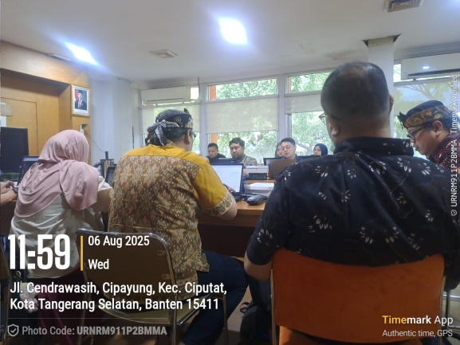 | 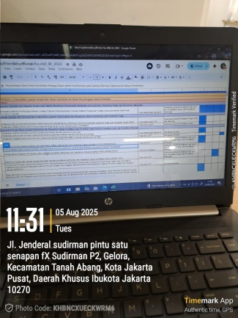
RAPAT INTERNAL PUSDATIN | MEMBUAT SALINAN TABEL KEPMENDIKBUDRISTEK
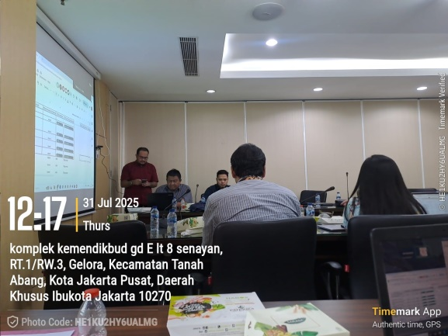 | 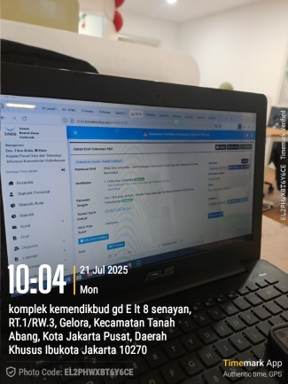
MENGHADIRI RAPAT INTERNAL SEBAGAI BACKUP NOTULA / NOTULA KE 2 | MENDOWNLOAD SURAT MASUK DAN KELUAR DARI SINDE
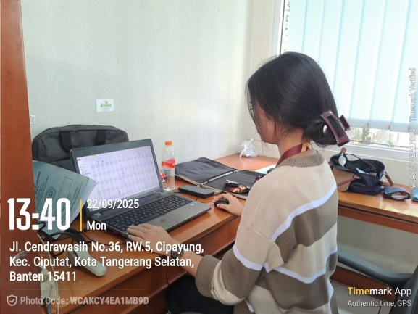 | 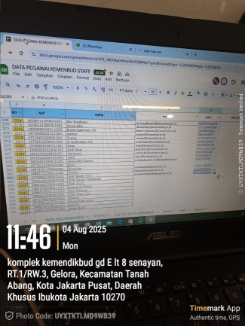
MEMINDAHKAN DATA KOMPLIKASI DAN DATA MULTI MEDIA DAPOBUD KE HARDIKS | MEMBUAT EMAIL DAN PASSWORD PEGAWAI KEMENBUD
- FOTO – FOTO KEGIATAN PKL GENDIS

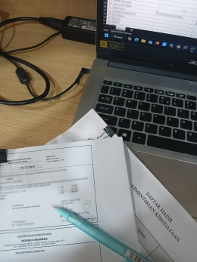 | 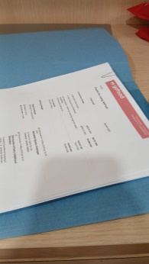
MENANDAKAN NOMOR ABSEN STAF DIVISI PENGADAAN BARANG DAN JASA | MENGINPUT PENGELUARAN KONSUMSI PBJ
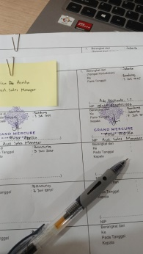 | 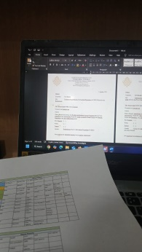
MENCATAT FORMAT PERJALANAN DINAS STAF DIVISI PENGADAAN BARANG DAN JASA | MEMBUAT SURAT UNDANGAN RAPAT DIVISI PENGADAAN BARANG DAN JASA
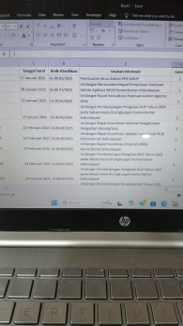
MENGINPUT ARSIP SURAT KELUAR PBJ

